DALLMER Serie 10 Bodenablauf 46

Dallmer

Eigenschaften

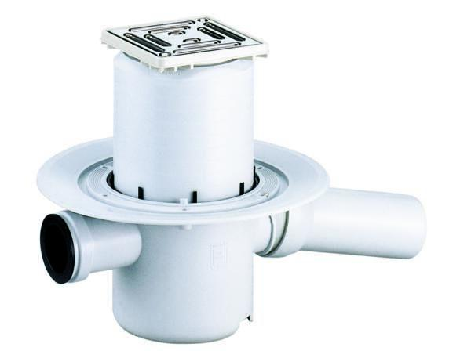

GTIN:

4001636460127

HAN:

460127

Beheizbarkeit Ablauf

ohne Begleitheizung

Produkt

Ablauf mit Aufsatzstück

Werkstoff

Kunststoff

Stutzen-Ausführung

waagerecht

Nennweite DN

40,00 - 50,00